**Correções e sugestões de melhoria Aplicativo A&G Enfermagem**

**Aplicativo**

**1-Diminuir o tom de verde das telas do aplicativo**

*“A cor de fundo (VERDE) poderia ser um tom mais claro. Tom verde escuro no decorrer de todo aplicativo fica cansativo, ou intercalar entre escuro e claro.”*

*“Eu sugiro mudar a cor do plano de tela e formatação das letras, me parece um pouco cansativo.”*

**2-Inserir figuras para ilustrar o aplicativo**

*“Sugiro ilustrar o material com figuras para ser mais atrativo”*

**3-Criar uma tela inicial**

Acredito que esta poderia ser a tela inicial.

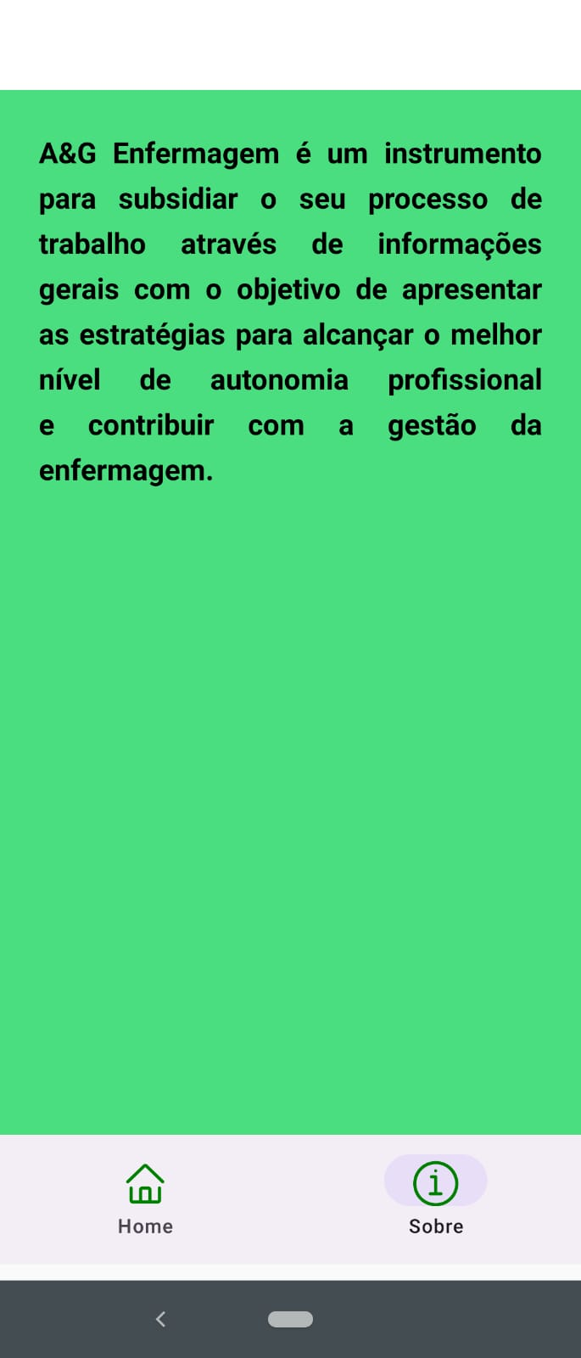

**Bem Vindo ao A&G Enfermagem (Autonomia e Gestão na Enfermagem)**

Este é um instrumento para subsidiar o seu processo de trabalho por meio de informações gerais com o objetivo de apresentar as estratégias para alcançar o melhor nível de autonomia e contribuir com a gestão da enfermagem.

*“Sugiro criar uma figura para tela inicial;”*

*“Não sei o significado de A&G, deve aparecer inicialmente por extenso”;*

*“Não utilizar sigla na primeira vez que aparece no Aplicativo”;*

*“Eu inverteria a segunda tela pela primeira, ou seja, dar boas-vindas mas já colocar o texto explicando o que seria o A&G e depois na segunda tela colocaria os ícones que estão na primeira.”*

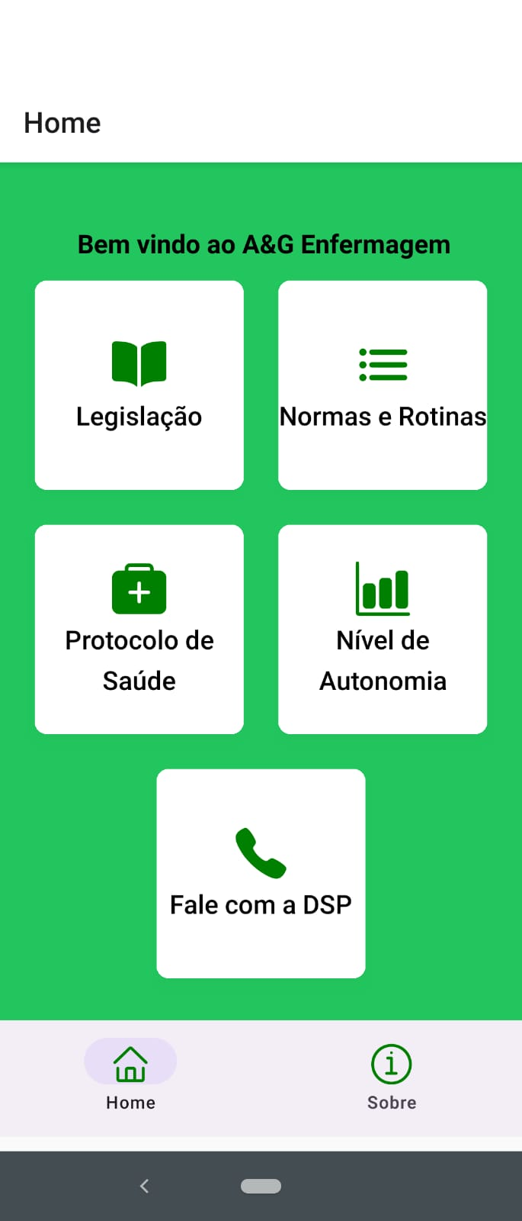

Manter esta tela

**Tela Legislação**

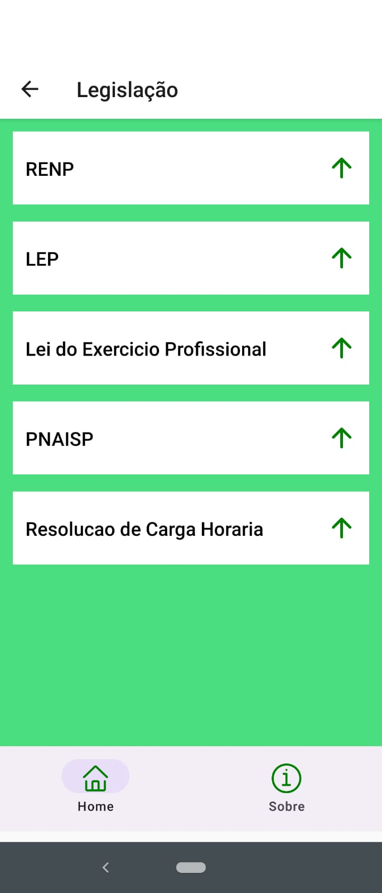

**4- Retirar as siglas e inserir os títulos correspondentes**

**ReNP**- Regulamento e Normas de Procedimentos do Sistema Prisional de Minas Gerais

**LEP**- Lei de Execução Penal

**PNAISP-** Política Nacional de Atenção Integral à Saúde das Pessoas Privadas de Liberdade no Sistema Prisional.

Sugestões dos Juízes:

*“Os ícones poderiam abrir no primeiro clique, sem a necessidade de aparecer outro ícone com seta.”*

*“Muita sigla, as vezes nem todos tem o conhecimento.”*

*“Importante colocar o significado das siglas”*

*“Em relação a funcionalidade, ao abrir o arquivo, poderia ter a possibilidade de ampliar o arquivo, para aumentar a letra, sem a necessidade de fazer o download.”*

*“Acredito que possa reduzir os cliques por haver apenas um documento. Para chegar no RENP preciso de dois cliques para ir até o documento e com apenas um seria o suficiente. Apenas no item PNAISP teria dois documentos, mas o mesmo nome dado a aba mãe e ao documento confunde.”*

**5-Fazer com que as pessoas tenham acesso à informação com apenas um clique nos títulos. Isso se aplica para todo o aplicativo e foi mais evidenciado na parte de Legislação e Normas e Rotinas**

RENP, Tela Legislação- Sugestões

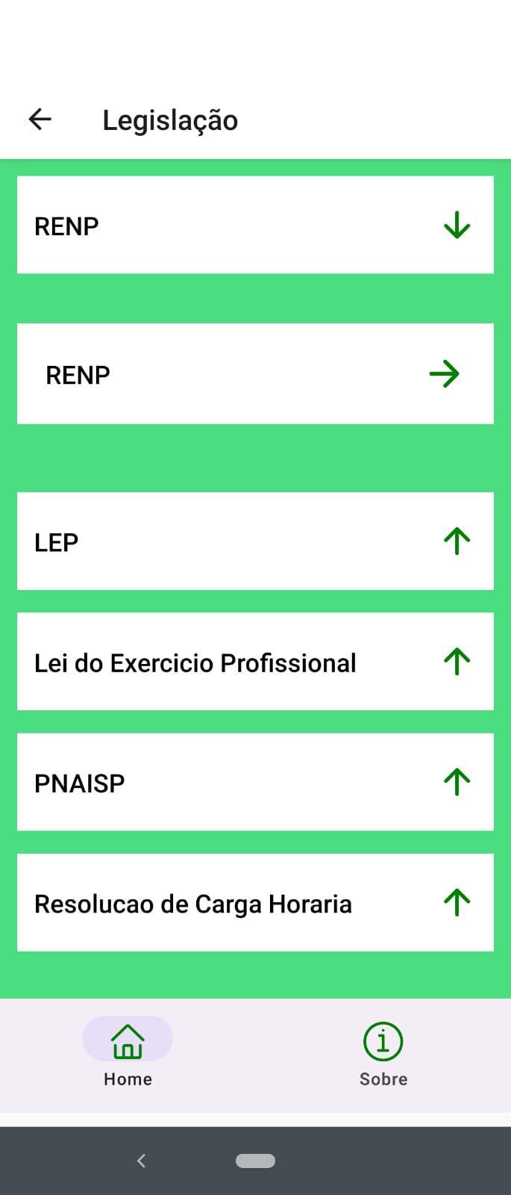

*“Os ícones poderiam abrir no primeiro clique, sem a necessidade de aparecer outro ícone com seta. Para chegar no RENP preciso de dois cliques para ir até o documento e com apenas um seria o suficiente.”*

*“Preciso de dois cliques para ir até o documento e com apenas um seria o suficiente.”*

**6- Inserir o anexo de resumo da Lei de Execução Penal (LEP) e link de acesso.**

*“Para uma aparência mais atrativa e menos cansativa, poderia apresentar a Lei Penal de uma forma mais objetiva, com imagens, jogo de cores.”*

Anexar resumo LEP Anexo LEI DE EXECUÇÃO PENAL

*“Também disponibilizar o link da LEP”*

Link: <https://www.planalto.gov.br/ccivil_03/leis/l7210.htm>

Lei do Exercício Profissional, Tela Legislação- Sugestões

**7-Realizar correção ortográfica como mostrado na tela abaixo**

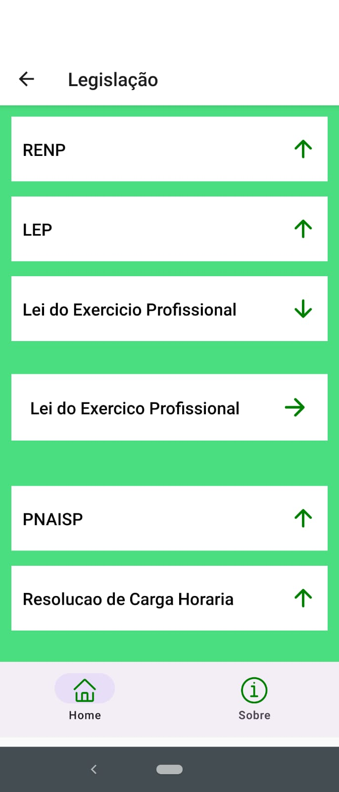

Lei do Exercício Profissional

*“Corrigir "Exercico" na aba interna da Lei do Exercício Profissonal.”*

*“Corrigir "Exercico" na aba interna da Lei do Exercício Profissonal. Rever a acentuação das palavras.”*

*“Para uma aparência mais atrativa e menos cansativa, poderia apresentar a Lei do Exércicio Profissional de uma forma mais objetiva, com imagens, alternância de cores.”*

*“Preciso de dois cliques para ir até o documento e com apenas um seria o suficiente.”*

PNAISP, Tela Legislação- Sugestões

**8. Modificar como figura abaixo, trocando o segundo título de PNAISP que aparece para Portaria Interministerial:**

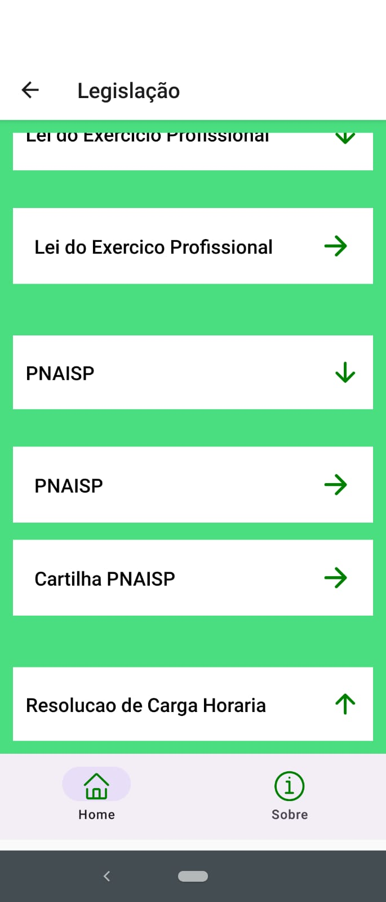

Portaria Interministerial

*“Preciso de dois cliques para ir até o documento e com apenas um seria o suficiente”*

*“No item PNAISP teria dois documentos, mas o mesmo nome dado a aba mãe e ao documento confunde”*

Resolução Carga Horária, Tela Legislação- Sugestões

*“Preciso de dois cliques para ir até o documento e com apenas um seria o suficiente”*

**Tela Normas e Rotinas**

Regimento de Enfermagem, Tela Normas e Rotinas- Sugestões

*“Acredito que poderia ser colocado imagens dentro da temática para ficar ainda mais atrativo, se for possível.”*

*“Preciso de dois cliques para ir até o documento e com apenas um seria o suficiente”*

POP Enfermagem, Tela Normas e Rotinas- Sugestões

**9-Inserir link para acesso ao POP e colocar o anexo correto.**

Saiba mais em: <file:///C:/Users/USER/Desktop/Aplicativo/Normas%20e%20Rotinas/POP_2023_DIVULGADO_12_5_ASCOM_REVISADO.pdf>

Anexo: POP_2023_DIVULGADO...

*“Ao clicar no ícone POP abriu o arquivo da Lei do Exercício Profissional. “*

Manual de transporte, Tela Normas e Rotinas- Sugestões

*“Preciso de dois cliques para ir até o documento e com apenas um seria o suficiente”*

Guia de Atenção Primária, Tela Normas e Rotinas- Sugestões

**10-Inserir o link e anexar o guia de atenção primária.**

Saiba mais em: <https://www.corenmg.gov.br/wp-content/uploads/2019/12/Guia-de-Orientacoes-para-a-Atuacao-da-Equipe-de-Enfermagem-na-Atencao-Primaria-a-Saude.pdf>

Anexo: Guia-de -Orientações..

**Protocolo de Saúde**

*“Este ficou interessante, pois ao clicar nas doenças a seguir abre outras abas sem informações repetidas.”*

Tuberculose, Protocolo de Saúde- Sugestões

**11-No título isolamento trocar o texto para: Ocorrerá quando for identificado caso de TB no momento da admissão do IPL na unidade prisional; quando for identificado caso confirmado ou suspeita de TB com resistência a medicamentos, e em casos de falência no tratamento da doença.**

**12- Inserir imagem de medidas de isolamento**

**Higienização das mãos**

**Máscara PFF2 (N-95)**

**(profissional)**

**Máscara Cirúrgica**

**(paciente durante o transporte)**

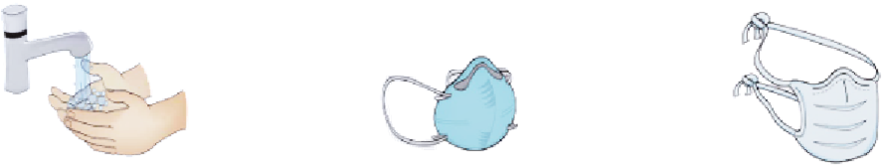

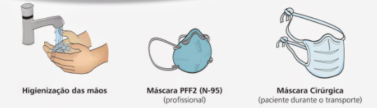

**13- Em orientação para transferência remover o espaço que separa a palavra vigilância. Correção ortográfica em Orientação para Transferência**

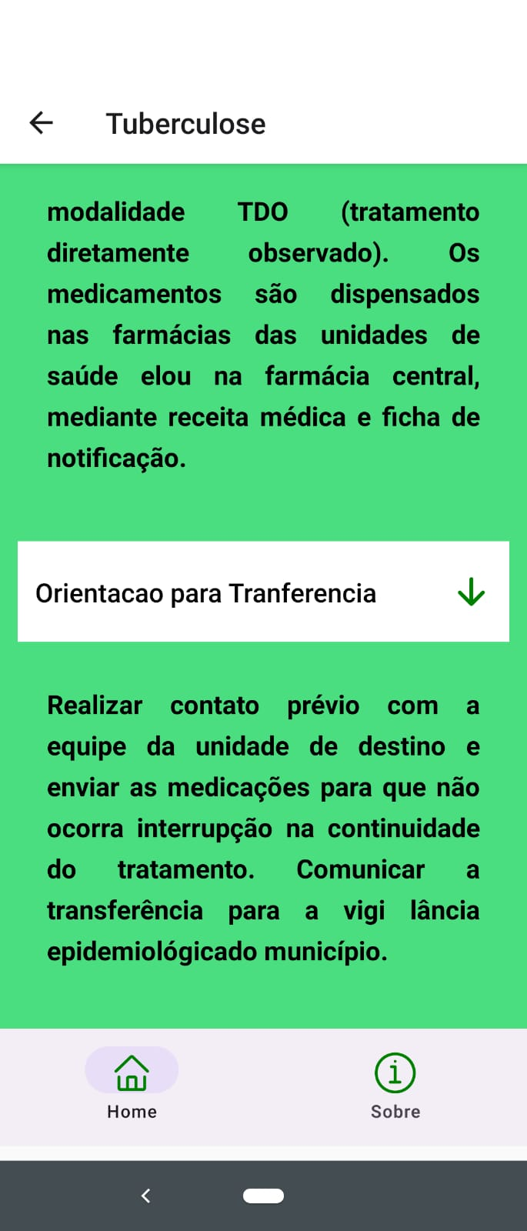

Orientação para Transferência

*“Necessita informar o tipo de isolamento a ser aplicado, no caso, isolamento por aerossóis, e quais os EPIs devem ser utilizados: máscara N95 ou equivalente”*

*“No item isolamento talvez caberia alterar o termo falência pois alguns profissionais pode não entender o que seria falência do tratamento”*

ISTs, HIV/Aids, Protocolo de Saúde- Sugestões

**14- Alterar ordem de apresentação conforme sugestão e realizar a correção ortográfica conforme explicação abaixo.**

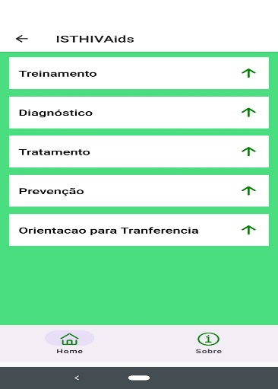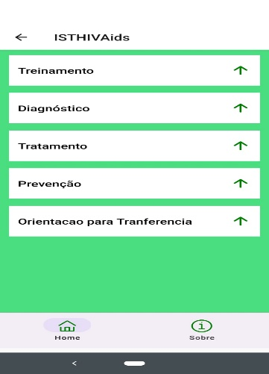

Treinamento

Orientação para Transferência

Prevenção

**15- Inserir o link na parte de treinamento e trocar o segundo título de treinamento para TELELAB**

**Link:**  [https://**telelab**.aids.gov.br/](https://telelab.aids.gov.br/)

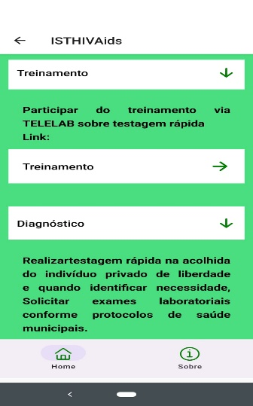

Inserir espaço entre as palavras realizar e testagem

TELELAB

*“Está muito bom! Só para uma questão de lógica, sugiro colocarem a sequencia [Prevenção, Diagnóstico, Tratamento, Capacitação”*

*“Aqui novamente repete-se informações da aba mãe ficando confuso para o usuário.”*

**17- No título Tratamento, HIV/Aids alterar o final do texto para:**

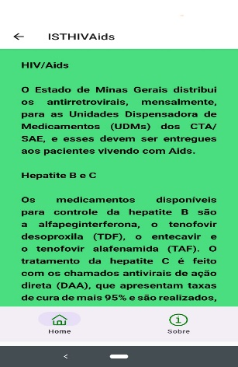

...e esses devem ser entregues aos pacientes portadores de HIV e vivendo com HIV/Aids.

**18- Em orientação para transferência remover o espaço que separa a palavra vigilância. Correção ortográfica em Orientação para Transferência**

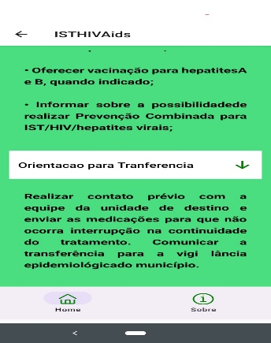

Orientação para Transferência

*“No Item tratamento talvez poderia reduzir um pouco o conteúdo deixando com informações mais diretas e básicas pois então alguns profissionais podem não entender. Tomar cuidado na tela de tratamento do HIV,AIDS pois vcs colocaram que os medicamentos devem ser entregues aos pacientes vivendo com AIDS e hoje já e preconizado tratar também os pacientes com HIV e que ainda não tem AIDS e os CTA já fazem esse tratamento aos portadores de HIV sem estar acometidos com AIDS. Na tela prevenção colocar o significado da Sigla IPLs.”*

Tela Escabiose

**19- Realizar correção ortográfica**

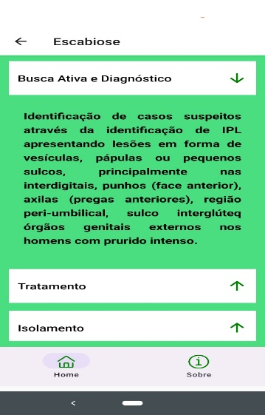

...região periumbilical, sulco interglúteo, órgãos ...

**20-No título Isolamento inserir espaço entre *dos* e *IPLs* e colocar a imagem abaixo:**

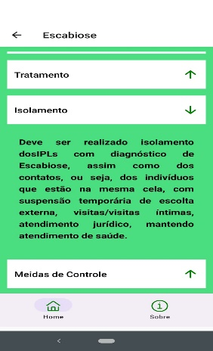

**Higienização das mãos**

**Avental**

**Luvas**

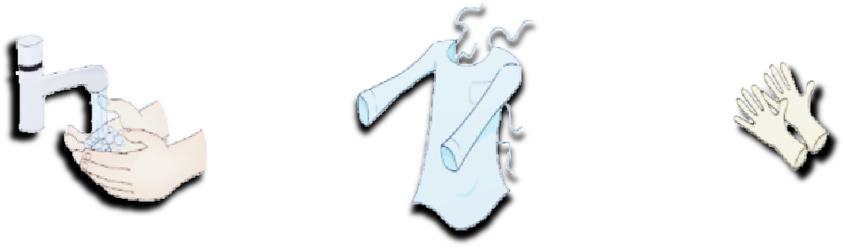

**21- No título Medidas de Controle realizar correção ortográfica e retirar espaço que separa palavra, e inserir espaço entre *impossibilidade* e *da* conforme imagem:**

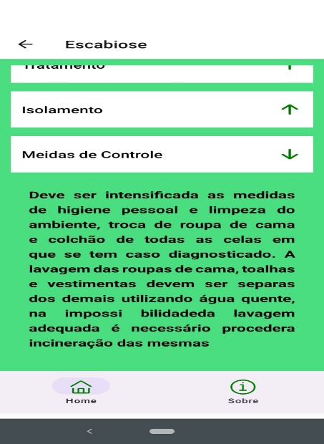

Medidas de Controle

Nível de Autonomia

Fale com a DSP

**22-Trocar para *Fale com a Diretoria de Saúde Prisional (DSP)***

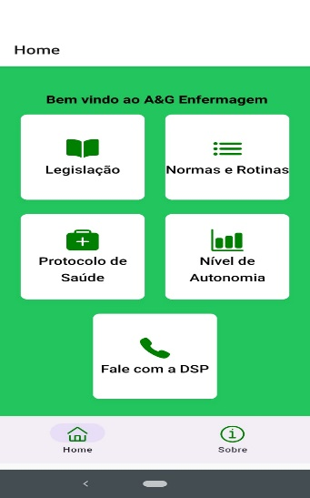

Fale com a Diretoria de Saúde Prisional (DSP)

*“Achei muito interessante terem colocado essa opção, embora o app nao funcionou para baixar no IOS, queria ver a tela que remete ao clicar no botão.”*

*“A função enviar email não está ativa”.*

*“Colocar o significado da Sigla no início do app. Aqui poderia ficar só a sigla mesmo.”*

**Sugestões gerais**

*“As setas que indicam o próximo item estão para cima, não ficaria melhor na horizontal apontando para a direita? No sentido "próximo"?”*

*“Se possível, disponibilização também de baixar o aplicativo por meio do App Store via IOS.”*